Муниципальное бюджетное дошкольное образовательное учреждение

детский сад № 14 г.Елец

КОНСУЛЬТАЦИЯ ДЛЯ РОДИТЕЛЕЙ:

**«Что мешает детям быть самостоятельными »**

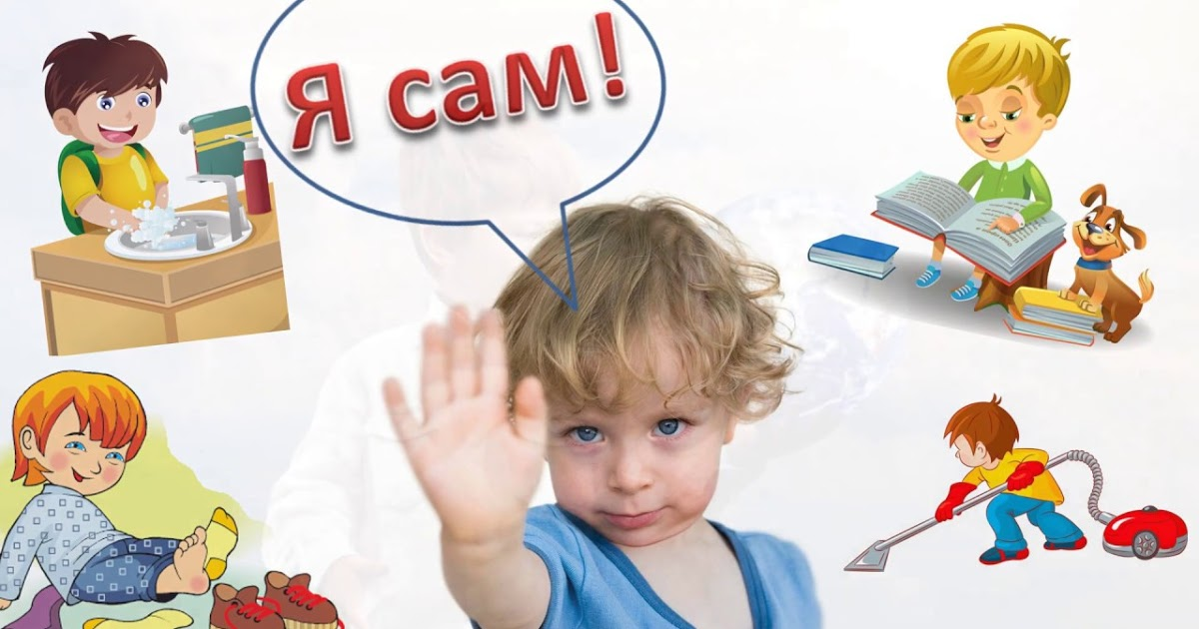

педагог - психолог

Карпухина Н.М.

Человек как личность формируется в основном уже к 5-6 годам, но развиваться и совершенствоваться можно до глубокой старости. Главное- желание изменяться и уверенность в своих силах, а фундамент такого позитивного, созидательного отношения к жизни закладывается в раннем возрасте. Лучшее, что могут сделать родители для своих детей – помочь поверить в свои силы, постоянно расширять область их реальной, практической самостоятельности и ответственности, подтверждая тем самым, что они способны быть успешными и счастливыми.

     Успешность ребенка в разных видах деятельности во многом зависит от умения действовать самостоятельно, однако именно развитие самостоятельности зачастую меньше всего беспокоит родителей. Лишь отдав ребенка в детский сад, они с удивлением обнаруживают, что их «очаровательный зайка» отстает от сверстников, и начинают вместе с воспитателем предпринимать решительные действия, чтобы исправить сложившуюся ситуацию.

    Действительно, одни малыши, оказавшись в детском саду, самостоятельно едят, одеваются, легко находят общий язык со сверстниками. С другими возникает масса проблем, потому что прежде каждый момент их жизни: одевание, кормление, прогулку и даже игры с детьми – обеспечивали взрослые. У таких детей нет  достаточного опыта самостоятельной деятельности, вот и приходится воспитателям учить их элементарным навыкам самообслуживания и общения.

 Как же развивать самостоятельность ребенка?!

Определенные  качества и способности у детей появляются постепенно, по мере освоения разных видов деятельности.  Поэтому для развития тех или иных желаемых качеств недостаточно говорит о них – необходимо определенным образом организовать, выстроить повседневную жизнь ребенка, а главное, организовать его деятельность, причем с самого раннего возраста.

    Воспитывая ребенка, взрослые в своих требованиях к нему вынуждены «балансировать» между двумя полюсами: безоговорочное послушание или неограниченная свобода. Выбор крайних позиций будет большой ошибкой и приведет к негативному результату. Необходима золотая  середина, предполагающая некоторый коридор свободы с определенными правилами и ограничениями.

Как ее найти? Готовых рецептов нет.

Вместе с тем, подход к развитию самостоятельности такой же, как при формировании любой способности. Необходимо создать условия, которые  требуют от ребенка постоянного проявления  самостоятельности. При этом важно учитывать индивидуальные качества и врожденные задатки ребенка, даже такие, как особенности нервной системы и конституция тела. В одинаковых условиях разные дети действуют по- разному, и результат достижений всегда индивидуален.

      Если самостоятельность «тренируется» в разных ситуациях с разными условиями, то в итоге она «закрепляется» как положительный личный опыт ребенка и становится качеством его личности. Для развития самостоятельности не важно, что именно делает ребенок, главное, чтобы он  делал это сам. Необходимо предоставить ему как можно больше самостоятельности на  всех этапах – от принятия решения до исполнения задуманного и оценки полученного результата. Главное – положительный эмоциональный настрой и, конечно, успешный результат. Ребенок должен переживать радость, удовольствие, как от  самого действия, так и от его  результата. Яркая игрушка  вызывает у младенца желание ее потрогать. Он радостно тянется (ползет) к ней. Неудачные попытки вызывают негативную реакцию (слезы, агрессию), а затем отказ от повторных  усилий.

        Если же давать ребенку все, что он хочет, предупреждая каждое  его желание, то он постепенно оставит попытки добиваться чего- либо самостоятельно, но зато привыкнет получать, а затем требовать от родителей (и не только от них) исполнения своих возрастающих потребностей. Мамы и бабушки, которые ублажают растущее чадо, немедленно откликаясь на все его нужды, растят инфантильное и весьма требовательное существо, целиком зависимое от своих «кормилиц».

    Со временем их начинает тяготить выбранная роль, они мечтают увидеть своего выросшего ребенка самостоятельным и успешным, но продолжают решать за него все жизненные проблемы, потому что он сам уже мало что может.

Правила, которые помогут родителям развивать самостоятельность ребенка.

Организуйте для ребенка деятельность, в которой он может добиться успеха,  и не  требуйте выполнения пока еще трудного или непонятного ему задания.

Постепенно расширяйте круг достижений ребенка, поощряя  и поддерживая его в трудные моменты и одновременно обучая необходимым  «правилам игры» (естественным ограничениям и запретам, которые ребенку понятны).

Помогая преодолевать трудности, не делайте за ребенка то, что он может сделать сам.

Позвольте ребенку принимать самостоятельные решения, отвечать за себя, стимулируя возникновение у него естественного чувства ответственности и внутренней дисциплины.

Подсказывайте, когда может помочь кому- либо – защитить более  слабого, поделиться игрушками, сладостями и т.п.

Поддерживайте в ребенке чувство уверенности в себе, даже критикуя или запрещая нежелательные действия (плох поступок, а не сам ребенок).

В любой ситуации оставайтесь любящими родителями – то главный источник душевных сил ребенка, залог его успешного психического развития